高英高級工商職業學校辦理102學年度活動成果

活動名稱 |  | 102學年度高中職優質精進研習-燃料電池的技術與直流-直流轉換器的應用
主辦單位 |  | 電機科 | 活動地點 |  |  | 本校PLC機電整合工場
活動日期 |  | 103年04月16日 |  |  |  | 參加人數 | 教師：6人  學生：97人
活動內容 |  | 主題：燃料電池的技術與直流-直流轉換器的應用  一、燃料電池  二、電能轉換器
活動摘要 |  | 高英重視學生品德教育，積極培育學生的技職能力，治學嚴謹。在專業的職能上的提升，更是從老師做起，精益求精地將更好的技術傳授予學生。  本校於103年04月16日，舉辦「102學年度高中職優質精進研習」活動，參與對象為電機科專業教師與學生。本活動主要目的：  一、使教師與學生了解燃料電池的技術與直流-直流轉換器的應用技術，提升學生能力及提升教師專業知識。  二、鼓勵學校教師利用課餘進修、研習，增進教學知能以提高教  學效果，營造校內進修風氣。  三、讓老師藉由本次研習了解到燃料電池的技術與直流-直流轉換器的應用相關內容，並以實務研習方式讓教師與學生更深入了解。  活動的進行，首先由高苑科技大學陳邦家教授授課，更指導教師進行節能課程的時候，要注意該課程設計及教學教具，授課當中分兩次。第1次由教授與師生互相討論及研究，藉由課程安排，加上教授豐富的經歷及解說，讓師生群們彼此收穫甚豐。第2次由教師及學生共同實作節能作品，使師生共同成長專業知能，達到此活動的目的。優質的老師將造就優質的學生，更成就了優質的高英工商。
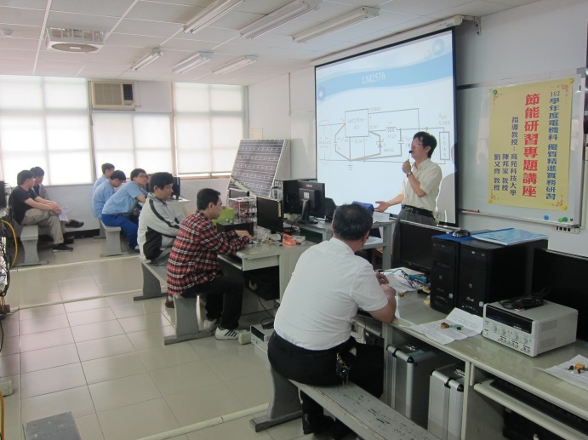 |  |  |  | 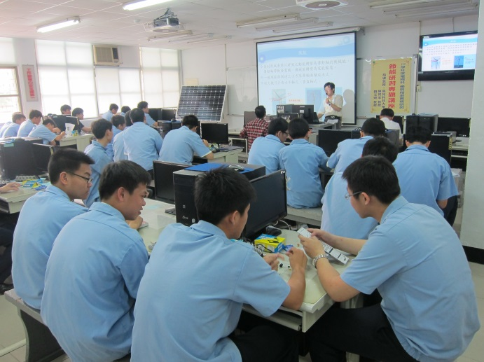
照片說明 | 劉教授介紹研習燃料電池的技術與直流-直流轉換器的應用內容 |  |  | 照片說明 | 師生認真聆聽教授講解內容
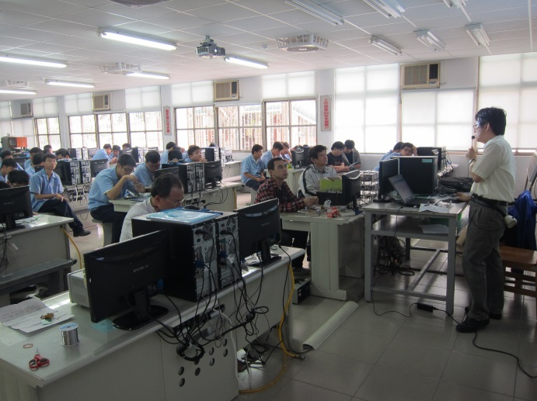 |  |  |  | 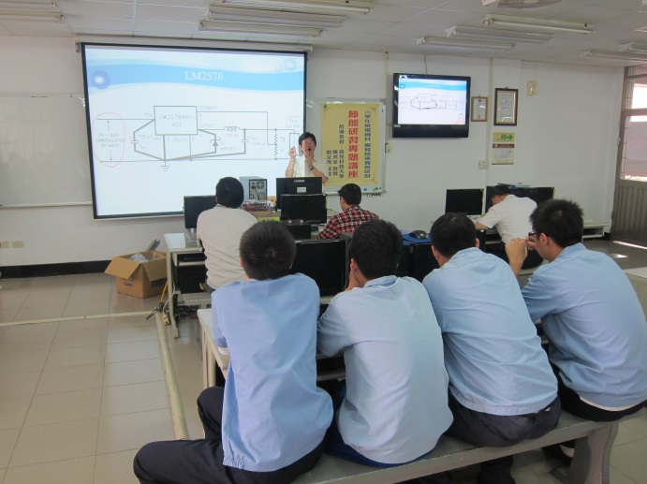
照片說明 | 劉教授介紹各種節能方法 |  |  | 照片說明 | 劉教授介紹各種節能方法
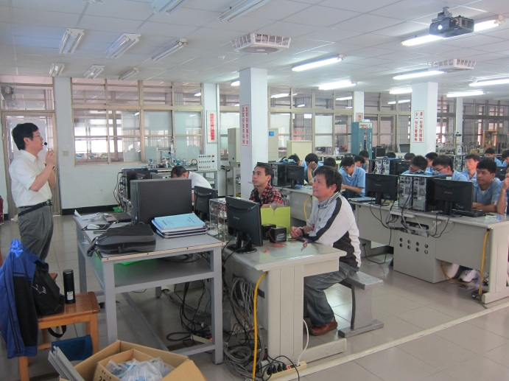 |  |  |  | 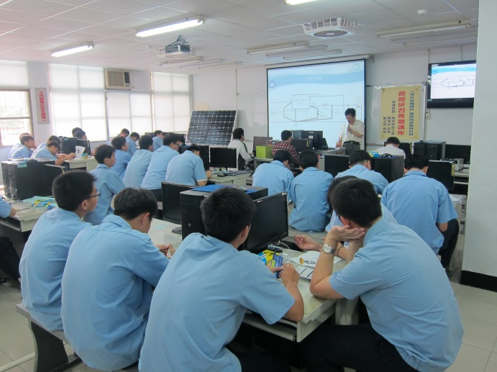
照片說明 | 劉教授說明直流轉換的實務 |  |  | 照片說明 | 劉教授介紹下次直流轉換實作的內容

